2 ВЕРИФИКАЦИЯ СХЕМЫ ЭЛЕКТРИЧЕСКОЙ ПРИНЦИПИАЛЬНОЙ,
ЗАДАНИЕ КОНСТРУКТОРСКО-ТЕХНОЛОГИЧЕСКИХ ТРЕБОВАНИЙ ПРОЕКТИРОВАНИЯ,
ПОДГОТОВКА И ВЫВОД ДАННЫХ О СХЕМЕ ЭЛЕКТРИЧЕСКОЙ ПРИНЦИПИАЛЬНОЙ

2.1 Цель работы – изучение технологии проектирования конструктивного модуля с использованием САПР конструктора; приобретение практических навыков по верификации схемы электрической принципиальной (Э3), по заданию конструкторско-технологических требований проектирования, по извлечению из схемы списка соединений и по составлению текстовых отчетов о схеме при конструкторском проектировании печатных плат с использованием САПР P-CAD 2001.
2.2 Верификация схемы электрической принципиальной
После ввода схемы электрической принципиальной в САПР P-CAD необходимо выявить синтаксические ошибки, исправить их и только после этого перейти к разработке ПП Проверку схемы выполняют по команде Utils>ERC (Electrical Rules Check). В основном меню этой команды (рис. 2.1,а) задают перечень проверок, результаты которых приводятся в текстовом отчете:
Single Node Nets – цепи, имеющие единственный узел;
No Node Nets – цепи, не имеющие узлов;
Electrical Rules – электрические ошибки, когда соединяются выводы несовместимых типов (например, соединяются два выходных вывода или выходной вывод подключается к выводу источника питания);
Unconnected Pins – неподключенные выводы компонентов;
Unconnected Wires – неподключенные (плавающие) цепи;
Bus/Net Errors – входящие в состав шины цепи, встречающиеся только один; раз (т.е. они входят в шины, но не выходят из них);
Component Rules – компоненты, расположенные поверх других компонентов;
Net Connectivity Rules – неправильное подключение цепей земли и питания, которое может быть вызвано одной их трех причин:
  - символ источника питания подключен к цепи, имеющей другое имя;
  - скрытый глобальный вывод компонента подсоединен к цепи, имя которой не совпадает с именем по умолчанию;
  - две цепи А и В объединены под именем А, в то время как цепь В существует отдельно. При появлении этого предупреждения необходимо с помощью команды Edit>Nets переименовать цепи;
Hierarchy Rules – ошибки иерархической структуры.
Для просмотра отчета сообщений об ошибках и для индикации ошибок на схеме необходимо в меню (рис. 2.1,а) включить соответственно опции View Report () и Annotate Errors ().

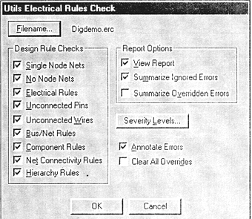
а)
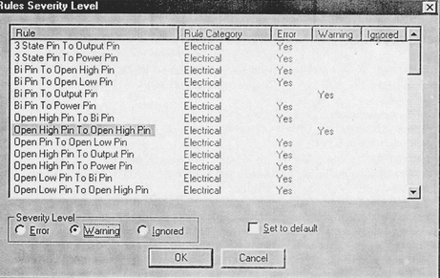
6)
Рисунок 2.1 - Настройка конфигурации ERC: выбор перечня (а) и назначение типов ошибок
Степень серьезности отдельных ошибок (Error, Warning или Ignored) назначается в диалоговом окне (рис. 2.1,б), открываемом после нажатия на панель Severity Level
Сообщения об ошибках заносятся в файл <имя схемы>.ЕRС, изменение этого имени производят после выбора панели Filename.
Поиск ошибок в соответствии с заданной конфигурацией начинается после нажатия панели ОК. Информация об ошибках помечается на схеме индикаторами и выводится в текстовый отчет.
Для индикации ошибок на схеме предварительно нужно по команде Options>Block Selection настроить параметры блока выбора. Сначала в меню (см. рис. 1.7) нажатием клавиши Clear All нужно отключить все объекты и затем отметить строку ERC Errors.
В разделе Select Mode следует нажать кнопку Inside Block (Выбор объектов во внутренней области окна). Затем включить режим выбора Edit>Select и заключить всю схему или ее фрагмент в прямоугольную рамку. После этого находящиеся внутри нее ошибки будут помечены:
Error: Net+12V has no nodes (цепь+12V не имеет узлов)
Error: Net GNDA is a single node net (цепь GNDA имеет только один узел)
Error: Bus DATABUSS only has one ref to net EN1 (в шине DATABUSS имя цепи EN1 встречается только один раз)
3 error(s) detected (обнаружены 3 ошибки).
ELECTRICAL: (ЭЛЕКТРИЧЕСКИЕ ОШИБКИ)
Error 1 – Bi pin on sheet: 1 at mm (240.00,180.00) conn to power pin [Ошибка 1. Двунаправленный вывод на листе 1 в точке с координатами (240.00,180.00) мм подсоединен к выводу питания ]
Warning:Net GND has no input pins (Предупреждение: Цепь GND не имеет входных узлов) 1 warning(s) detected (обнаружено 1 предупреждение). 1 error(s) detected (обнаружена 1 ошибка).
UNCONNECTED PINS & WIRES: (НЕПОДСОЕДИНЕННЫЕ ВЫВОДЫ И ЦЕПИ) Error 2 – Unconnected wire end on sheet: 1 at mm (190.00,280.00) [Ошибка 2. Конец неподсоединенной цепи на листе 1 в точке с координатами (190.00,280.00) мм]
ERC Summary: (Итоговый отчет об ошибках)
Single Node Net Violations: 1
No Node Net Violations: 1
Electrical Rules Violations: 4
Unconnected Pins: 1
Unconnected Wires: 2
Bus Violations: 2
Component Violations: 0
Net Connectivity Violations: 0
Координаты ошибок приводятся в той системе единиц, которая выбрана в меню команды Options>Conflgure.
2.3 Задание конструкторско-технологических требований проектирования
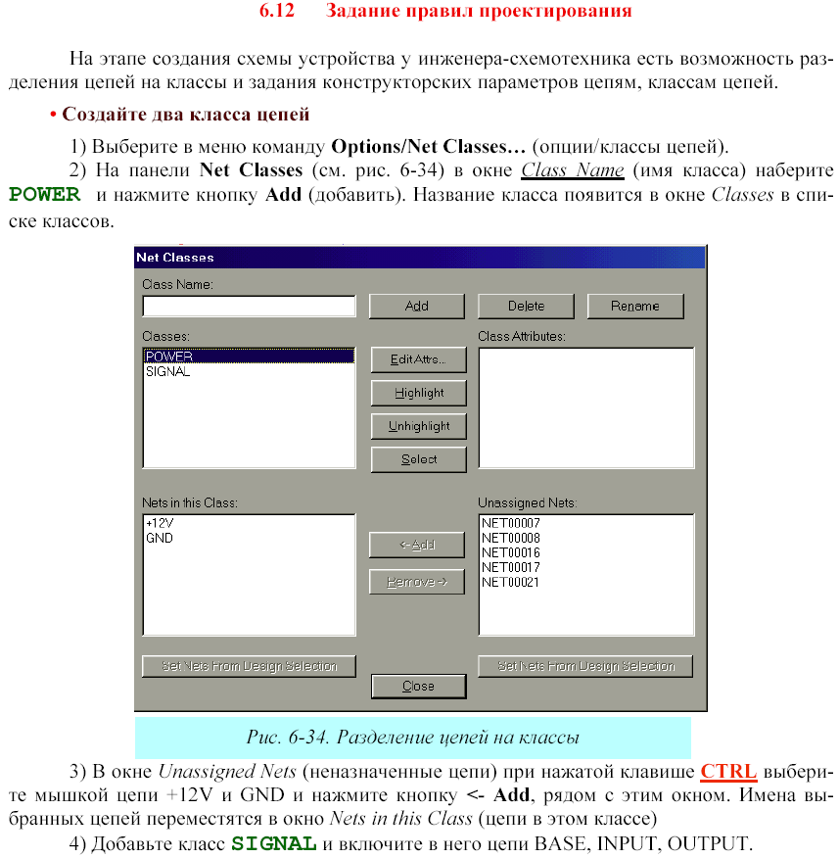

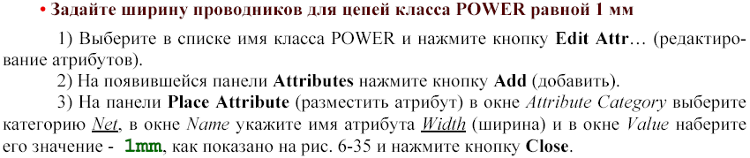
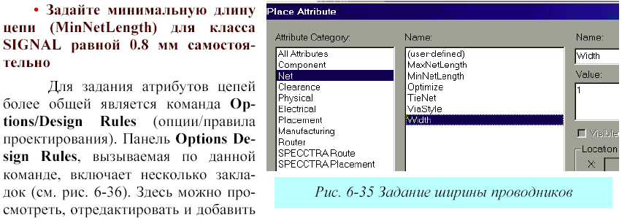
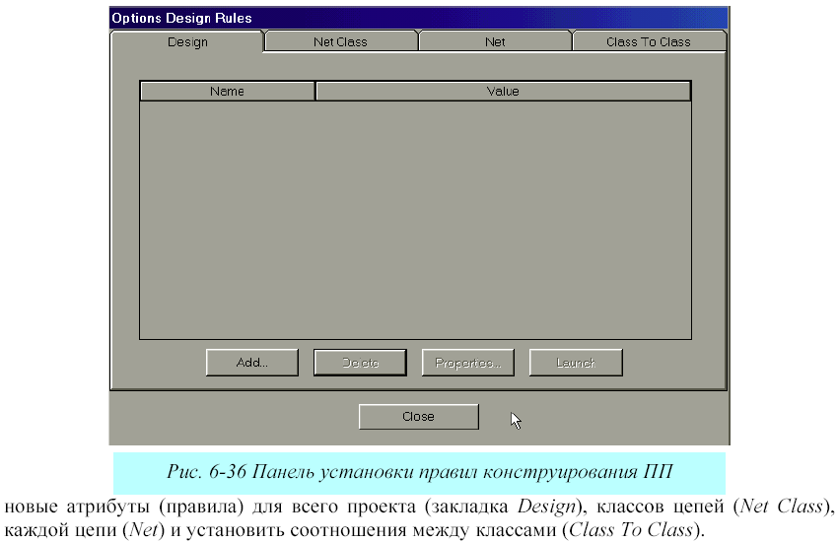

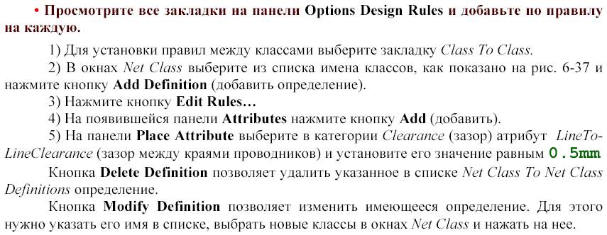
2.4 Подготовка и вывод данных о схеме электрической принципиальной
Результаты проектирования выводятся в P-CAD Schematic в следующем виде:
  - схемы электрической принципиальной, напечатанной на принтере или плоттере;
  - списка соединений схемы электрической принципиальной (для упаковки схемы на ПП или выполнения, моделирования);
  - текстовых отчетов по схеме электрической принципиальной.
2.4.1 Вывод схемы электрической принципиальной на печать
Для подготовки к печати принципиальной электрической схемы на принтере ди плоттере выполняют команду File>Print Setup и в развернувшемся меню (рис.2.2) выбирают тип устройства вывода, предварительно установленного средствами Wndows. Нажатием панели Setup (свойства) открывают меню выбора размера и ориентации бумаги, характера передачи полутонов, разрешающей способности, качества печати (высокое, черновое).
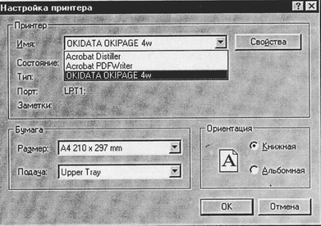
Рисунок 2.2 - Выбор типа принтера/плоттера
Печать производится по команде File>Print, меню которой показано на рис. 2.3.
На строке Minimum Line Width for printing (pixels) устанавливают минимальную ширину прямых линий в пикселях (на дуги это не распространяется).
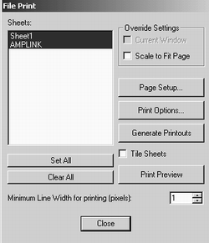
Рисунок 2.3 - Меню команды File>Print
Замечание. При создании схем пользователь не имеет возможность установить ширину всех линий: возможно назначение только ширины графических линий (Lines) и электрических цепей (Wires), ширина остальных линий устанавливается программой: выводы компонентов изображаются линиями шириной 0,01 мм, контур компонентов – 0,254 мм, шины – 0,76 мм. Чтобы цепи, выводы и контуры компонентов рисовались линиями одинаковой ширины, можно устанавливать минимальную ширину линий с помощью параметра Minimum Line Width for printing в диалоговом окне на рис. 2.32 (при этом изменяется ширина только прямых линий, но не дуг, окружностей и символов текста).
Нажатие на клавишу Page Setup открывает меню настройки печати, изображенное на рис. 2.4.
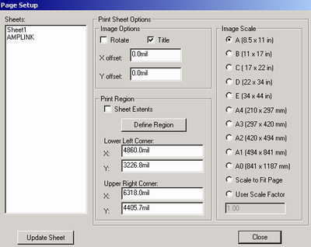
Рисунок 2.4 – Настройка печати Page Setup
В графе Imagt Scale указывают размер чертежа в английской или метрической системе в соответствии с выбранным размером бумаги. При выборе варианта User Scale Factor задается коэффициент изменения масштаба изображения (одинаково каждой из двух осей X, У). На строках X offset, Y offset задают расстояния до бумаги в той системе единиц, которая установлена в меню Options>Configure. ввести их в другой системе единиц, то они будут автоматически преобразованы. Включение пункта Rotate повернет изображение чертежа на 90° по часовой стрелке, пункта Title – разрешит напечатать на чертеже угловой штамп, имя которого выбрано в меню Options>Configure. Нажатие Close вернет управление в предыдущее меню (рис. 2.3).
Нажатие на клавишу Print Options (рис. 2.3) открывает меню опций (параметров) печати, изображенное на рис. 2.5, где выбирается перечень объектов, которые будут выведены на печать (меню закладки Colors на рис. 2.5 в основном совпадает с меню Options>DispIay, за исключением того, что недоступные пункты окрашены в светло-серый цвет и отсутствует режим выбора изображения шин).
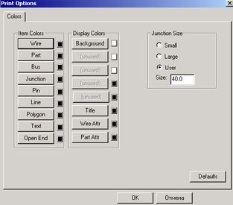
Рисунок 2.5 - Настройка параметров печати
В связи с тем, что в зависимости от выбранного типа принтера чертеж может быть выполнен цветным, в градациях серого или черно-белым, для каждого объекта устанавливают свой цвет в колонках Item Colors и Display Colors. Обычно выбирают белый фон Background, и тогда, для того чтобы не печатать какую-нибудь информацию, ей достаточно назначить также белый цвет. Цвет каждого объекта указывают в специальном меню, открывающемся нажатием соответствующей клавиши. Например, для задания цвета проводников следует нажать клавишу Wire и т. д. Нажатием клавиши Defaults задают по умолчанию всем объектам черный цвет на белом фоне. Дополнительно устанавливают параметры Junction Size, Draft Mode, Display Open Ends, Thin Stroked Text, Display Part Gate Number, Print Highlighted Wires & Busses as haloed.
После установки параметров печати возвращаются в меню File>Prin (рис.2.3). В окне Sheets курсором указывают имена листов схемы, которые нужно напечатать; имена выбранных листов выделяются темным цветом. Выбрать все листы проекта можно нажатием клавиши Set All. Непосредственный вывод на печать выбранных листов начинается после нажатия клавиши Generate Printouts, предварительный просмотр – нажатия клавиши Print Preview.
2.4.2 Создание списка соединений
Список соединений включает в себя список компонентов и цепей с указанием номеров выводов компонентов, к которым они подключены. Он используется для так называемой процедуры «упаковки схемы на печатную плату» – размещения на поле ПП корпусов компонентов с указанием их электрических связей согласно принципиальной схеме.
По команде Utils>Generate Netlist открывают меню настройки параметров (рис.2.6). В пункте меню Netlist Format выбирается формат списка соединений: P-CAD ASCII, Tango, FutureNet Netlist, FutureNet Pinlist, Master Designer, EDIF 2.0.0, PSpice, XSpice. Для разработки ПП с помощью графического редактора P-CAD PCB рекомендуется выбирать формат Tango или P-CAD ASCII (последний передает атрибуты схем на ПП). Для моделирования схемы с помощью программы PSpice выбирают одноименный формат, а для моделирования с помощью системы Protel выбирают формат XSpice.
Имя файла списка соединений задают после нажатия клавиши Netlist Filename.
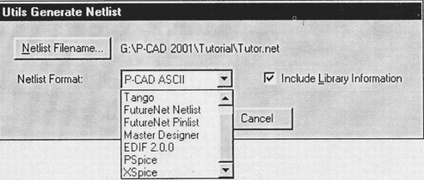
Рисунок 2.6 – Составление списка соединений
Нажатием кнопки Include Library Information включают в файл списка соединений (только для формата P-CAD ASCII) информацию, необходимую для составления с помощью Library Manager библиотеки символов компонентов, находящихся в данной схеме (по команде Library>Translate). При разработке ПП эта информация не используется.
2.4.3 Составление отчетов
По команде File>Reports создают текстовые отчеты о схеме. Заданные в диалоговом окне этой команды установки (рис.2.7,а) сохраняются в файле конфигурации SCH.INI.
В разделе Report to Generate выбирают следующие виды отчетов:
Attributes –список атрибутов компонентов и цепей (расширение имени файл *.ATR);
Bill of Materials –список компонентов (расширение имени файла *.ВОМ);
Global Nets – список глобальных цепей с указанием номера листа схемы (расширение имени файла *.GNR);
Last Used Refdes – список последних значений позиционных обозначений компонентов всех типов (расширение имени файла *.LUD);
Library Contents – список компонентов, содержащихся во всех открытых библиотеках (расширение имени файла *.LCT);
Parts Locations – список позиционных обозначений компонентов схемы и координат их расположения с указанием номера листа (расширение имени файла *.PLC);
Parts Usage – список неиспользованных секций многосекционных компонентов (расширение имени файла *.PTU).
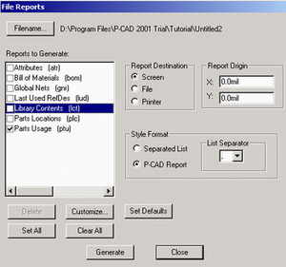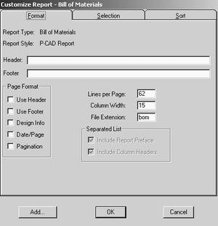
а) б)
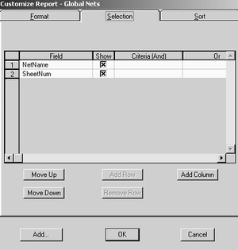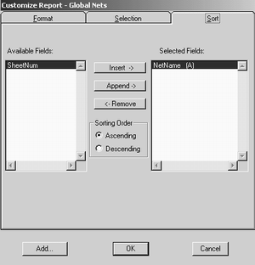
Рисунок 2.7 – Конфигурирование файлов отчетов: а – выбор типа отчета, б-г – настройка формата, содержания и сортировки
Индивидуальная настройка шаблона стандартного отчета, выбранного в списке Reports to Generate, а также его копирование под новым именем (имя вводится по дополнительному запросу после нажатия на панель Add, рис. 2.7,б) производится после нажатия на панель Customized в диалоговых окнах, изображенных на рис. 2,7,б-г.
На панели Style Format выбирается стиль составления отчетов:
Separated List – в виде списка, данные в котором разделяются символом, выбираемым на панели List Separator (рис.2.8,а). Этот список подготовлен для передачи данных в электронные таблицы Word, Excel и т. п.;
P-CAD Report – стандартный стиль отчета (см. пример на рис. 2.8).
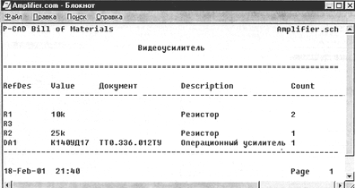
Рисунок 2.8 – Пример отчета Bill of Materials в формате P-CAD
В разделе Report Destination указывают, куда выводить данные:
Screen – на экран;
File – в файл;
Printer – непосредственно на принтер или плоттер.
Обсудим индивидуальную настройку шаблона отчета, выполняемую после нажатия на панель Customize.
Опции Page Format на закладке Format (рис.2.8,б) доступны только тогда, когда выбран стиль формата P-CAD Report. К ним относятся:
Desing Header, Use FooW – включение в заголовок и содержимое отчета информации, введенной на панелях Header и Footer;
Desing Info – включение в отчет информации, введенной по команде File>Desing Info;
Date/Page – включение в отчет текущей даты и номера страницы;
Pagination – самостоятельное разбиение на страницы.
Кроме этого здесь можно задать:
Lines per page – число строк на странице;
Column Width –ширина столбцов отчета;
File Extension – расширение имени файла.
На закладке Selection (рис.2.8,в) в графе Field указаны наименования полей отчета, данные в которые заносятся при простановке крестика в графе Show. С помощью клавиш Move Up, Move Down изменяется порядок следования полей. В отчет каждого типа по умолчанию включается набор стандартных полей, например, в отчет Bill of Materials включаются стандартные поля Count, Component Name, Ref Des, Pattern Name, Value Description и Max Net Length (ненужные поля можно сделать невидимыми, но исключить их из шаблона отчета нельзя). Дополнительные поля включаются в отчет после нажатия клавиши Add Column. Это возможно, если компоненты или цепи проекта имеют дополнительные атрибуты, список которых помещается в окно Select Attribute, из которого они по очереди выбираются (имена этих атрибутов могут содержать символы кириллицы). Наименования стандартных полей отчета выводятся всегда по-английски, и изменить это в формате отчета Р-CAD Report нельзя. Однако, если создать отчет в формате Separated List и затем вставить его, например в документ Word, в котором названия всех полей выполнены по-русски, он примет вид, показанный в табл. 2.1.
Таблица 2.1 – Пример отчета Bill of Materials, включенного в документ Word
Позиция | Номинал | Документ | Группа | Кол-во
R1 | 10k |  | Резистор | 2
R3 | 10k |  | Резистор
R2 | 25k |  | Резистор | 1
DA1 | К140УД17 | ТТ0.336.012ТУ | Операционный усилитель | 1
В отчет можно вставить дополнительные данные из внешних файлов после нажатия клавиши Import Files.
В графах Criteria (And) и Or указываются основные и дополнительные критерии выбора (фильтрации) данных, размещаемых в таблицах (если эти графы не заполнять, то в отчете размещаются все имеющиеся данные о проекте).
На закладке Sort (рис.2.8,г) задаются правила сортировки данных отчета:
Available Fields – список полей выбранного отчета;
Selected Fields – список полей, в которых выполняется сортировка данных;
Sorting Order – порядок трассировки (Ascending – восходящий, Descending – нисходящий).
Создание отчетов начинается после нажатия клавиши Generate (рис. 2.8,а).
Настройка шаблона отчета сохраняется в файле схемы.

2.5 Отчет по лабораторной работе

Отчет по лабораторной работе должен содержать:
– цель работы;
– описание хода выполнения лабораторной работы;
– результаты выполнения лабораторной работы:
- отчет о верификации схемы электрической принципиальной;
- чертеж схемы электрической принципиальной, напечатанной средствами САПР P-CAD Schematic, как исходная информация к выполнению лабораторной работы;
- «Перечень элементов» к схеме электрической принципиальной;
- список соединений схемы электрической принципиальной в формате P-CAD ASCII и Tango;
- сгенерированные средствами САПР P-CAD Schematic текстовые отчетов по схеме электрической принципиальной.

2.6 Контрольные вопросы
1. Какие проверки выполняются при верификации схемы Э3?
2. Какие правила из проверок выполняются при верификации схемы Э3?
3. Степень серьезности отдельных ошибок и как она назначается для каждого из правила?
4. Какие параметры еще можно установить в окнах утилиты ERC?
5. Как выполняется операция по заданию конструкторско-технологических требований к проектирования?
6. Как выполняется операция по выводу схемы электрической принципиальной на печать?
7. Как и какие текстовые отчеты о схеме Э3 можно получить с помощью САПР P-CAD Schematic?
8. Как и какие форматы списка соединений по схеме Э3 можно получить с помощью САПР P-CAD Schematic?

